各種資料
Ⅶ

巻 末 資 料 編

大阪府におけるがんの現状と分析 補足説明

■ 全がん死亡率減少における部位別の寄与について

以下の図は、全がん死亡率（男女計、７５歳未満）の減少において、主要な各部位がどの程度減少しているかを示したものです。一番上の実線が全がん死亡率に回帰直線をあてはめたものです。全がん死亡率から肝がん、胃がん、肺がんの死亡率を順に除外した死亡率の推移に回帰直線をあてはめて、年平均変化率（Annual Percent Change：APC）をそれぞれ推定しました。各直線間の面の色づけされた部分が各部位の死亡率の占める部分といえます。
部位別死亡率において大きく減少していた肝がん・胃がんを除いた全部位の死亡率に回帰直線をあてはめたものが図の点線部分で、年平均変化率は府では約-0.９％でした。全がん死亡率は毎年2.2％減少でしたので、全がん死亡率の減少において、肝・胃がんの死亡率減少の寄与がかなり大きいことがわかります。全国では、全がん死亡率の年平均変化率は-1.8％に対し、肝・胃がん以外の死亡率減少は-0.9％となっており、肝・胃の寄与は大きいですが、府よりは寄与度が小さいといえます。
また、肺がんを除外した前後で、年平均変化率があまりかわらないことから、肺がん死亡率の変化は全がん死亡率減少に対して、あまり寄与していないことがわかります。

■ 肝がんの死亡率及び罹患率減少の要因分析
府における肝臓がん（男）の年齢階級・出生年別の罹患率の推移を示しました。年齢とともに罹患率は高くなるが、同じ年齢階級でも、出生年により罹患率が異なります。C型肝炎関連の肝臓がんが多い45－49歳以上では1931－1935年生まれに、またB型肝炎関連の肝がんの割合が多い40－44歳未満では1946－1950年生まれに、それぞれ罹患率のピークがあります。
肝臓がん（男）の年齢調整罹患率は1993－1995年以降減少に転じていますが、こうした年次推移の変化は、C型肝炎ウイルスキャリアの多い1931－35年を中心とする出生者の発がん好発年齢での消長と密接に関っていると推測されます。

府における肝臓がん（女）の年齢階級・出生年別の罹患率の推移を示しました。年齢とともに罹患率は高くなりますが、同じ年齢階級でも、出生年により罹患率が異なります。男性の場合ほど明瞭ではありませんが、C型肝炎関連の肝臓がんが多い55－59歳以上では1931－1935年生まれに罹患率のピークがあります。
肝臓がん（女）の罹患率は1996－1998年以降やや減少傾向にありますが、こうした年次推移の変化は、C型肝炎ウイルスキャリアの多い1931－35年を中心とする出生者の発がん好発年齢での消長と密接に関っていると推測されます。

■ 肺がんの死亡率及び罹患率減少の要因分析
府における肺がん（男）の年齢階級・出生年別の罹患率の推移を示しました。年齢とともに罹患率は高くなりますが、同じ年齢階級でも出生年により罹患率は異なります。1936－1940年生まれでは罹患率が他の世代と比べて低い傾向にあり、これはこの世代にタバコの消費量が少なかったことと関連しています。
肺がん（男）の年齢調整罹患率は1993－1995年以降停滞していますが、これはタバコ消費量の少ない1936－1940年生まれの影響であり、肺がん（男）の罹患率は今後再び増加に転じる可能性が高いと考えられています。

府における肺がん（女）の年齢階級・出生年別の罹患率の推移を示しました。年齢とともに罹患率は高くなり、また、同じ年齢階級でも出生年により罹患率は異なります。45－59歳では、出生年が最近の者ほど、罹患率が高い傾向にあります。60歳以上では、1916－1930年生まれでほぼ水平に推移し、より近年で再上昇に転じています。
肺がん（女）の年齢調整罹患率は1990－1992年以降横ばいに推移していますが、上述のように、出生年が最近の世代での罹患率が上昇していることから、肺がん（女）の年齢調整罹患率は今後再び増加に転ずる可能性が高いと推測されます。

日本、米国における肺がん（男）の年齢階級・出生年別の死亡率の推移を示しました。死亡率は年齢とともに高く、同じ年齢階級でも出生年により異なります。米国では、若い年齢層から最近の出生年で死亡率が減少し、肺がんの｢流行｣が終息しつつありますが、日本では、若い年齢層で出生年が最近になるにつれ死亡率が上昇しており、｢流行｣が終息していません。わが国の肺がん（男）死亡率は一旦横ばいになりましたが、今後増加傾向に転ずる可能性が高いです。

がん検診受診率目標値設定の考え方

『がんの早期発見』の指標として、国のがん対策推進基本計画では、「がん検診受診率」を目標値として設定しています。「がん検診受診率」は、検診の精度が低いと早期発見が達成できない可能性があり、「がん検診受診率」のみを指標にすることには、問題があります。
がん登録から把握した「早期診断割合」は、検診発見に限らず、診療で偶然発見された患者もすべてを含めて評価する、より直接的な指標です。現在、既存資料として宮城、新潟、福井、愛知、大阪、長崎の6府県で把握されていますが、府は6府県の中でどの部位においても最下位となっています。
そこで、府では『がんの早期発見』の到達目標として、「早期診断割合」を、上記6府県の最上位（計画策定前の平成16～18年度の成績）に持って行くこととし、その到達目標に達した場合の死亡率減少効果を推計し、全体目標の試算としています（p31）。

「がん検診受診率」と「早期診断割合」は、すべてのがん検診において正の相関関係（「がん検診受診率」が高いと、「早期診断割合」も高くなる）が認められることから、「早期診断割合」の目標値を達成するための「がん検診受診率」の目標値を、下図から推定しました。

検診受診率の目標値
約40％

最良県（新潟）の早期診断割合59.1％

6府県の「早期診断割合」と「がん検診受診率」を最小二乗法で回帰しました。胃がん検診の場合、「早期診断割合」が最も高い新潟県の値を達成するための「がん検診受診率」を、直線の式で推定すると、「がん検診受診率」は約40％となり、この値を府における「がん検診受診率」の目標値と設定しました。

「早期診断割合」と「がん検診受診率」
 |  |  | 胃がん | 大腸がん | 肺がん | 乳がん | 子宮頸  がん
早期診断割合(%)
H16～H18年診断
 | 大阪府 |  | 38.6 | 42.1 | 19.7 | 56.4 | 61.7
 | 最良県 |  | 59.1 | 60.6 | 36.6 | 64.0 | 78.2
がん検診受診率(%)
（国民生活基礎調査）
 |  | 大阪府（H19年度） | 23.5 | 21.3 | 18.6 | 14.5※ | 22.5※
 |  | 最良県をもとにした目標値 | 40.0 | 29.0 | 34.8 | 39.5 | 34.9
※乳がん・子宮頸がん検診の受診率は過去２年以内受診の推計（詳細は下記）

大阪府の検診受診率の目標値（再掲。40～69歳、子宮頸がんは20～69歳）
 | 胃がん | 大腸がん | 肺がん | 乳がん  （2年以内） | 子宮頸がん  （2年以内）
目標値(%) | 40％ | ３０％ | 35％ | 40％ | 35％

大阪府の検診受診率、平成19年度、22年度、目標値
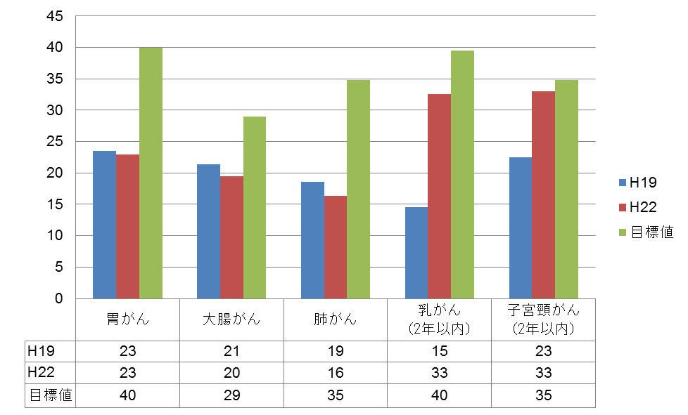
30

乳がん検診・子宮頸がん検診の2年以内受診率について

乳がん検診と子宮頸がん検診に関しては、2年に1度の受診が推奨されているため、受診率の計算としては、以下の算定式を用いることが、国の「がん検診のがん予防重点健康教育及びがん検診実施のための指針」で、定められています。

受診率＝（（前年度の受診者数）＋（当該年度の受診者数）－（前年度及び当該年度に
おける２年連続受診者数））／（当該年度の対象者数）×100

しかし、平成19年度の国民生活基礎調査では過去1年以内の受診しか把握されていないことから、2年に1度の受診率を以下の考え方で推計しました。

- 計画開始前の平成18年度、19年度の受診者数には大きな差がないと仮定すると、
平成19年度受診率（過去2年に1度）＝（（平成18年度の受診者数）+ (平成19年度の受診者数)－（平成18年度と19年度の2年連続受診者数））／（平成19年度の対象者数）×100は、
（（平成19年度の受診者数）×2－（2年連続受診者数））／（平成19年度の対象者数）
×100
で近似できます。

- （（平成19年度の受診者数）×2－（2年連続受診者数））／（平成19年度の対象者数）
＝(平成19年度単年度の受診率)×2－(平成18年度と19年度の2年連続受診率)
にあたります。

- 平成18年度と19年度の2年連続受診率は、19年の国民生活基礎調査で把握されていないので、平成22年度調査の成績（全国値）を代用し、

H19年度の受診率（過去2年以内に1度）＝(H19年度の過去1年以内受診率)×2
－(H21年と22年度の2年連続受診率)
という式を用いて推計しました。

